产品说明书
一、产品的展示

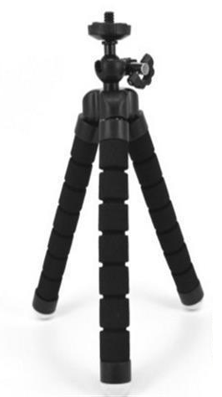
1/4英寸通用螺柱
海绵包裹镁铝合金三脚架
可自由弯曲，单条长：126mm
旋钮锁扣
旋钮控制球头转子松紧度
球头转子
控制顶部螺柱方向
2.场景示范
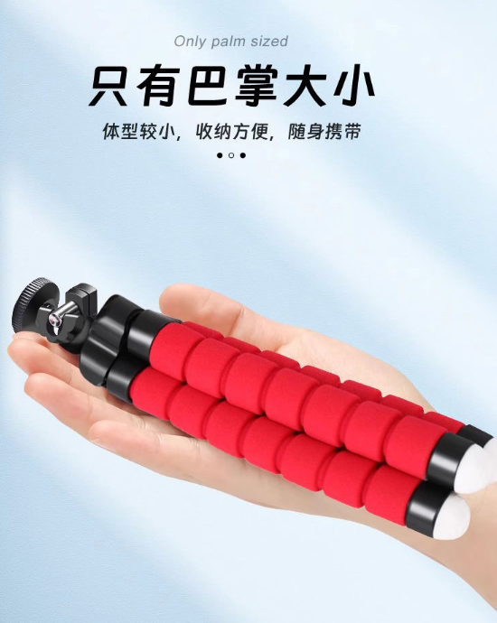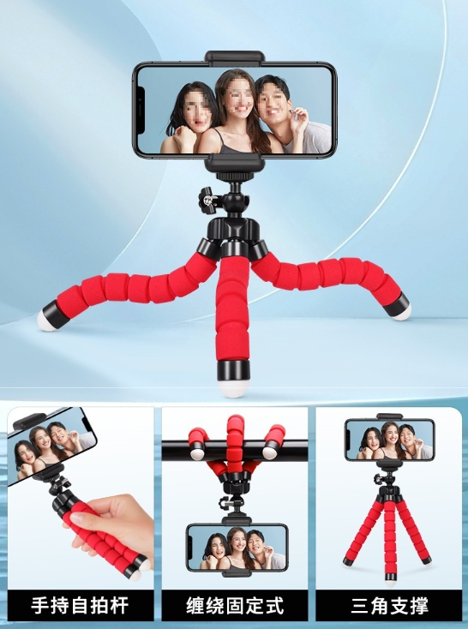
- 包装清单
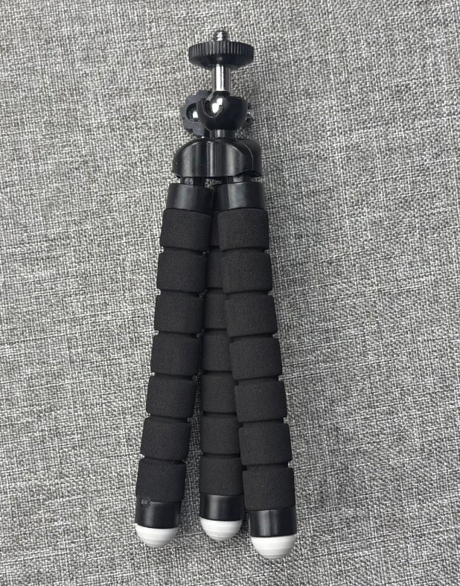
- 使用的说明
1.连接示范
产品使用说明：https://v.douyin.com/pxctVItCZ8U/
2.温馨提示
支架由海绵+镁铝合金+ABS组成，请勿靠近火源
- 产品的参数
